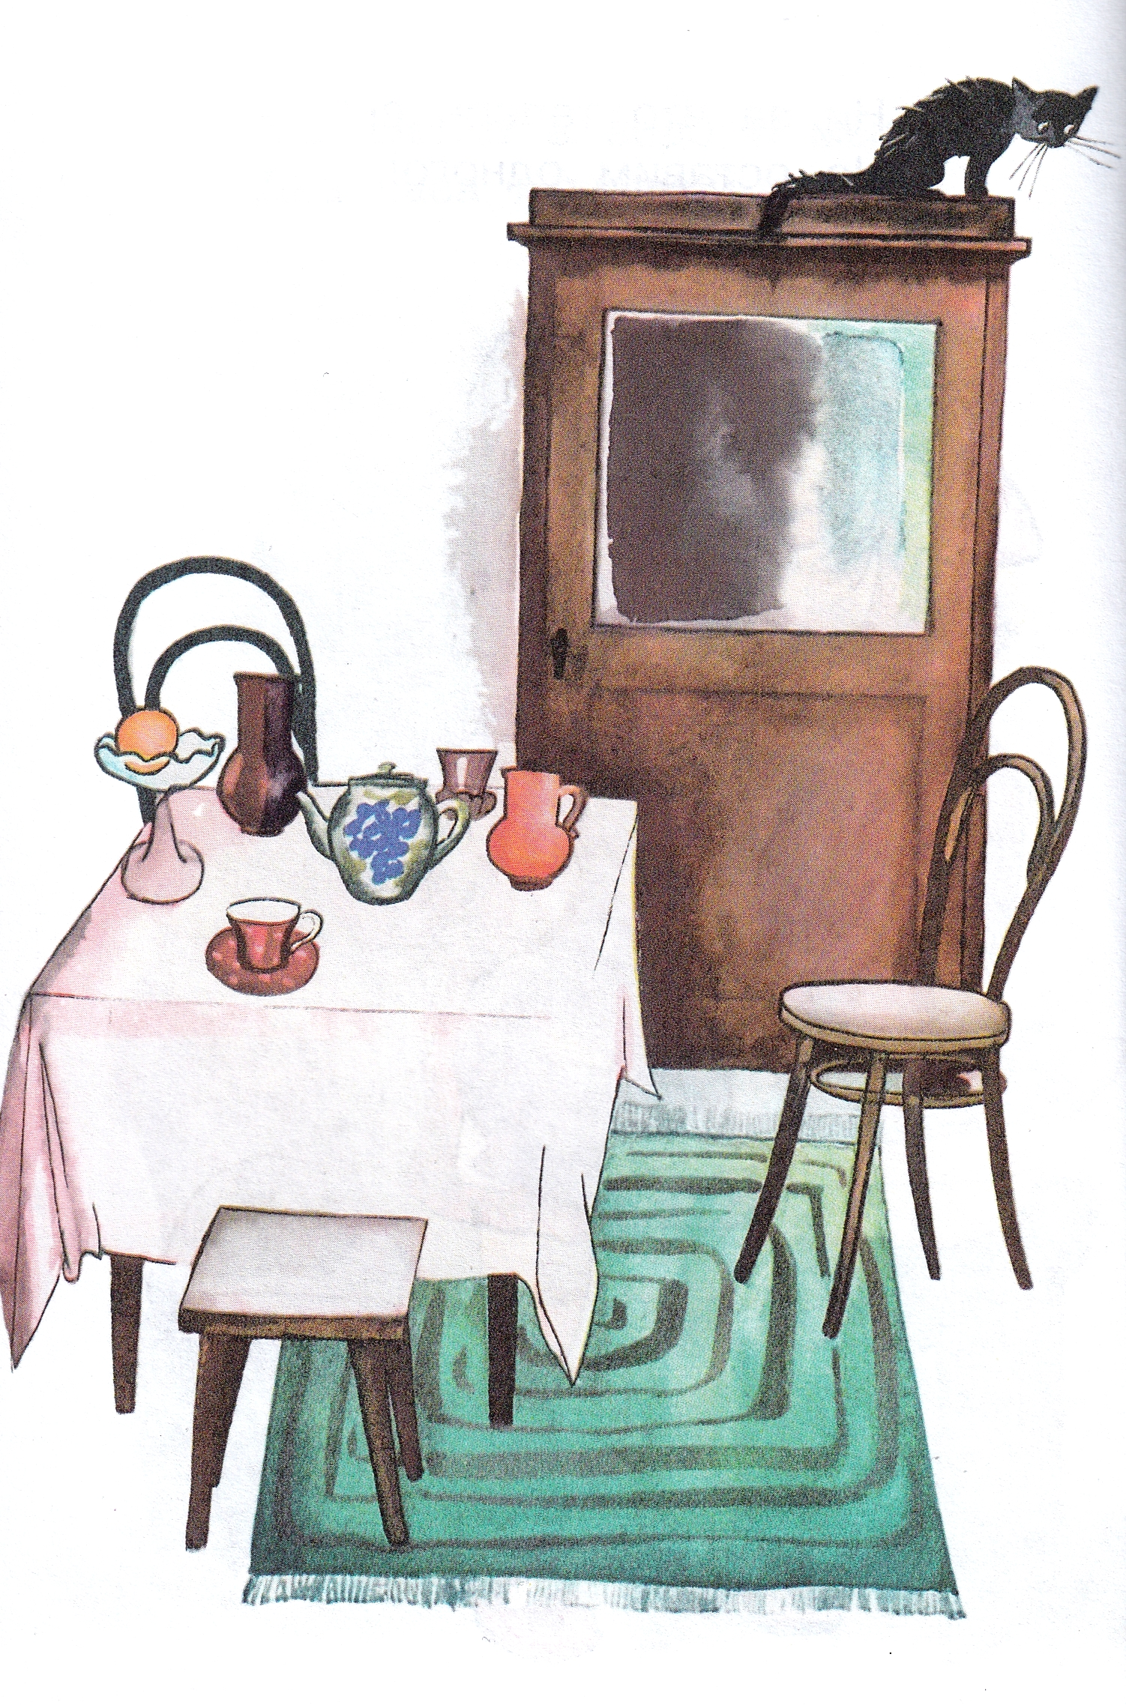
- Что стряслось у тёти Вали?
- У неё очки пропали!
Ищет бедная старушка
За подушкой, под подушкой,
С головою залезала
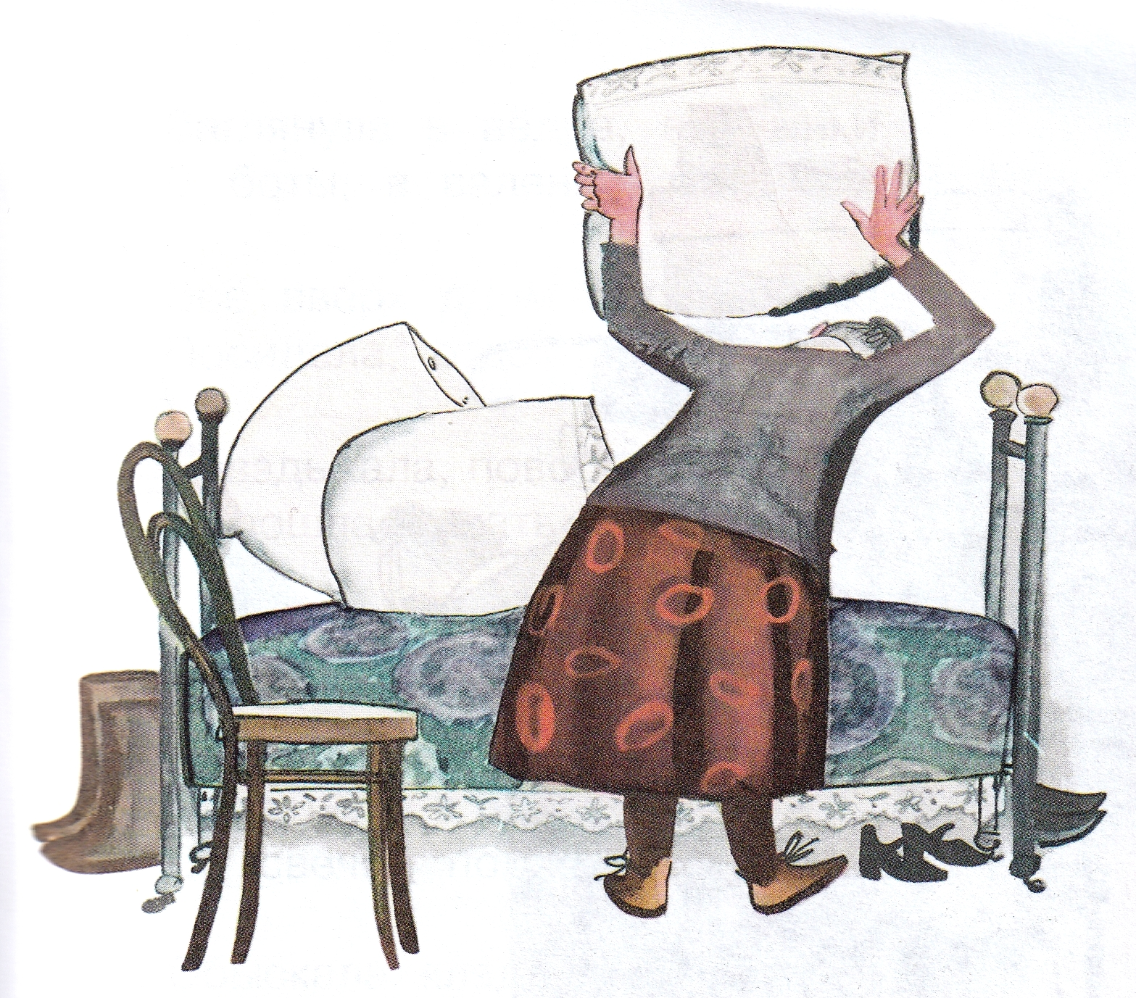
Под матрац, под одеяло,
Заглянула в вёдра, в крынки,
В боты, в валенки, ботинки,
Всё вверх дном перевернула,
Посидела, отдохнула,
Повздыхала, поворчала
И пошла искать сначала.
Снова шарит под подушкой,
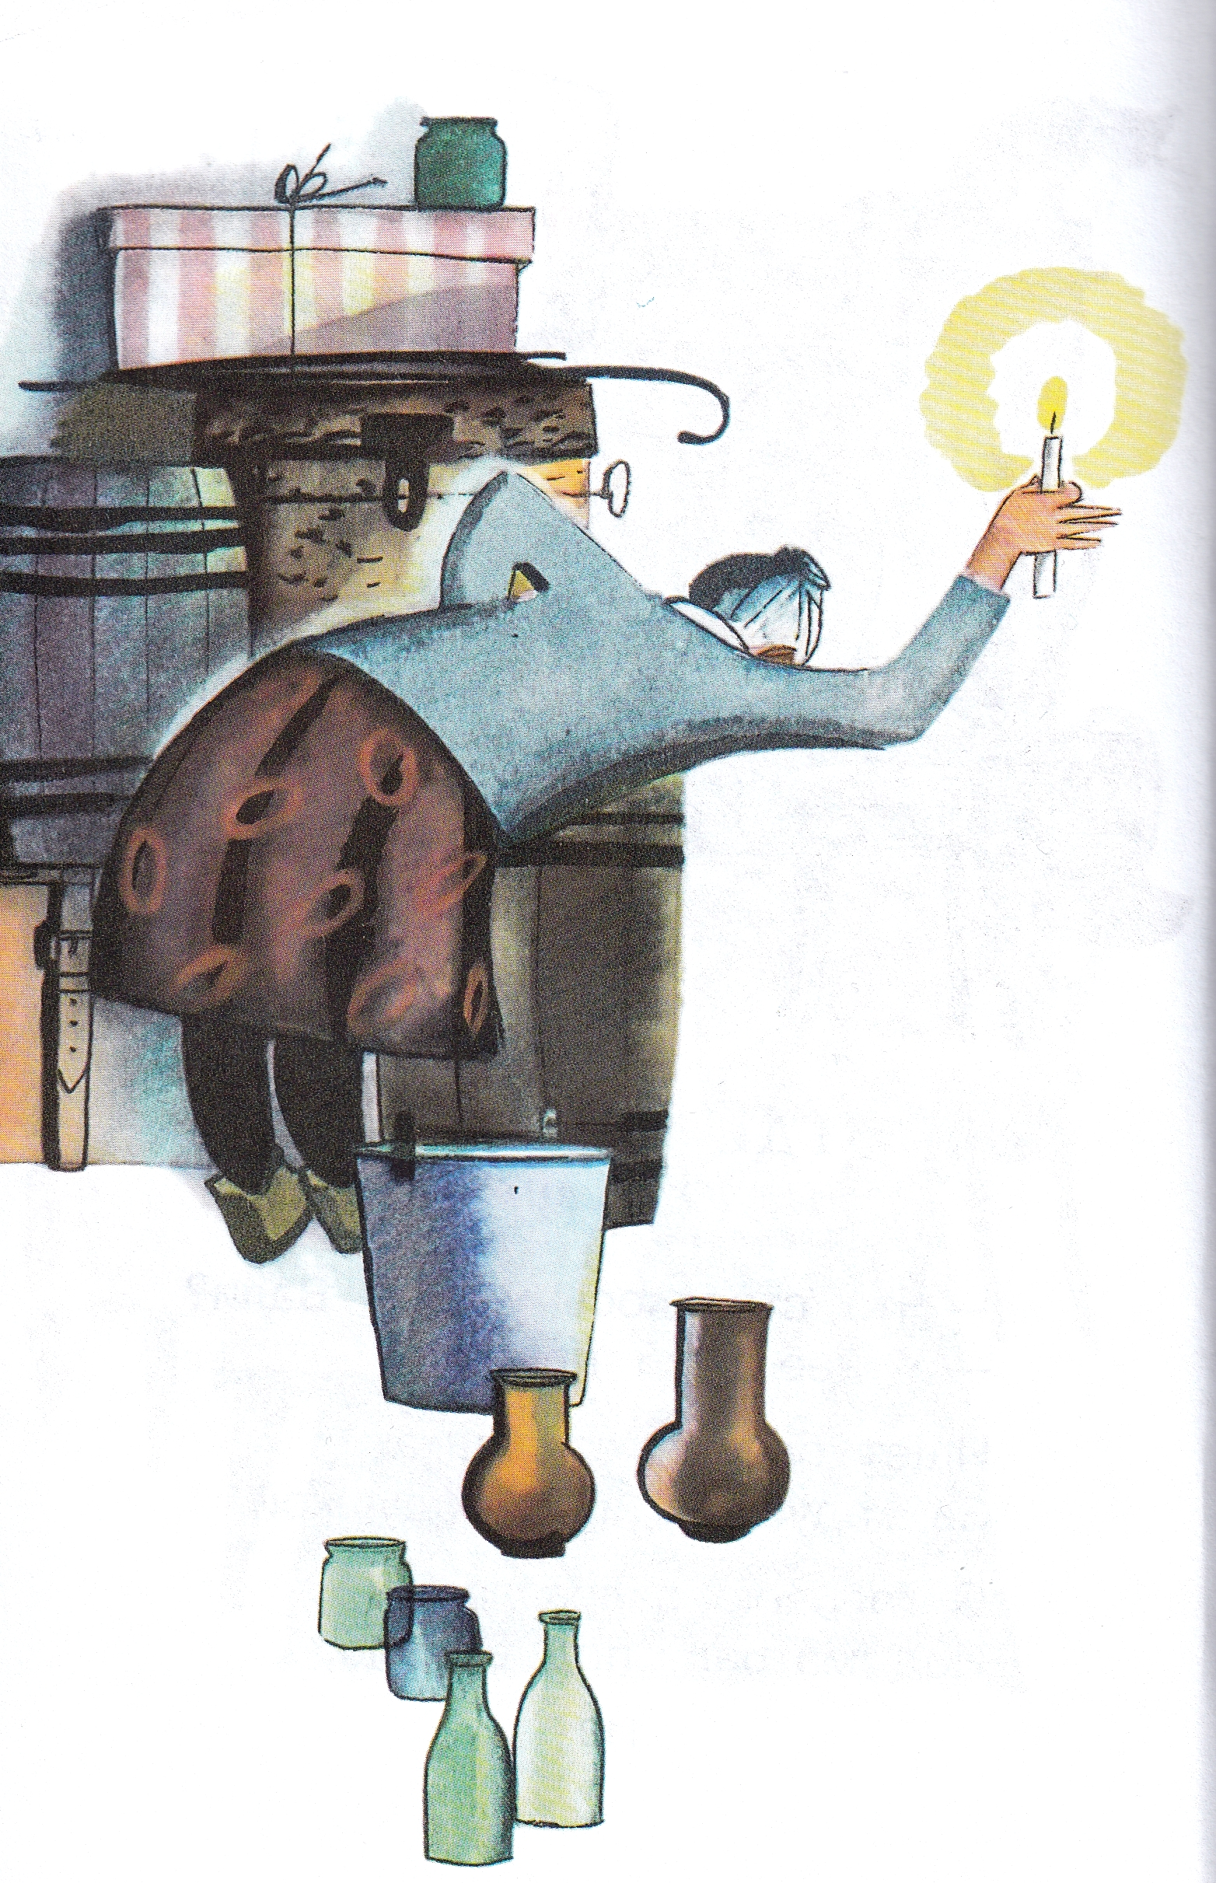
Снова ищет за кадушкой.
Засветила в кухне свечку,
Со свечой полезла в печку,
Обыскала кладовую
Всё напрасно! Всё впустую!
Нет очков у тёти Вали
Очевидно, их украли!
На сундук старушка села.
Рядом зеркало висело.
И старушка увидала,
Что не там очки искала,
Что они на самом деле
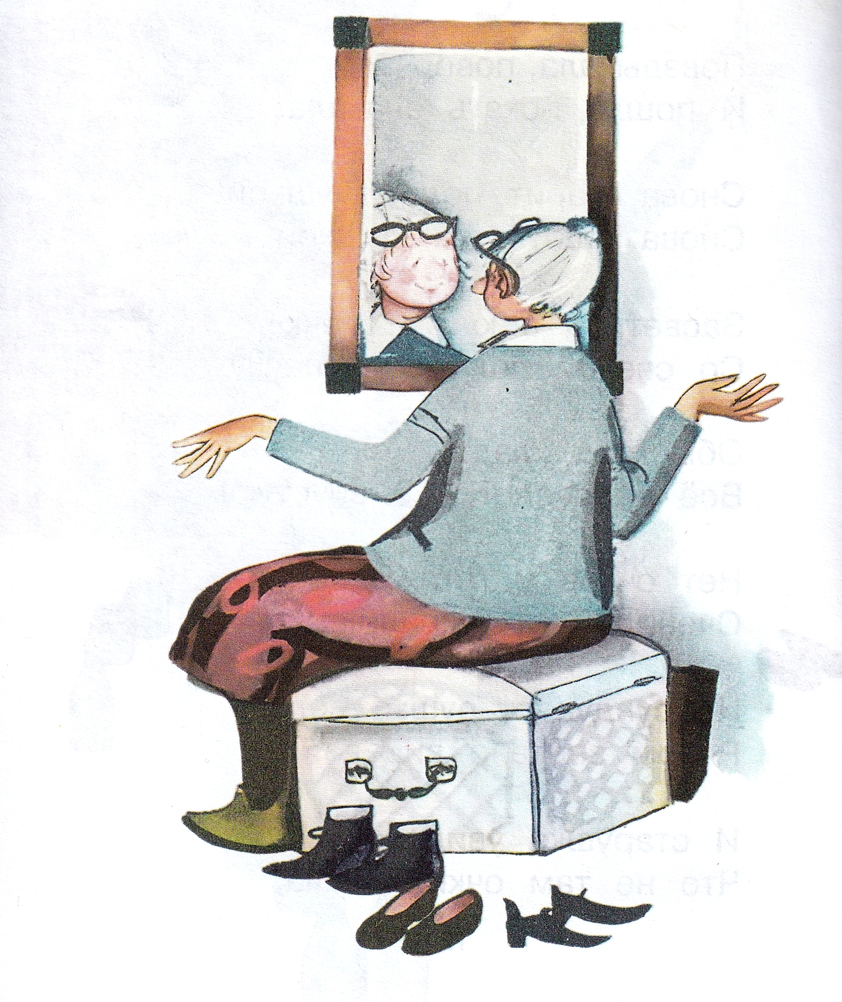
У неё на лбу сидели.
Так чудесное стекло
Тёте Вале помогло.
Иллюстрации: Ю.Тувим.

